Отчёт
о проведение классных часов по профилактике Экстремизма и Терроризма
на 2017-2018г.
в МКОУ "Карамахинская ООШ.

В рамках реализации программы проведены следующие мероприятия по профилактике наркомании :

№ | Тема | класс | Кол-во уч-ся | сроки | ответственные
1 | Классный час на тему: "Терроризм!"  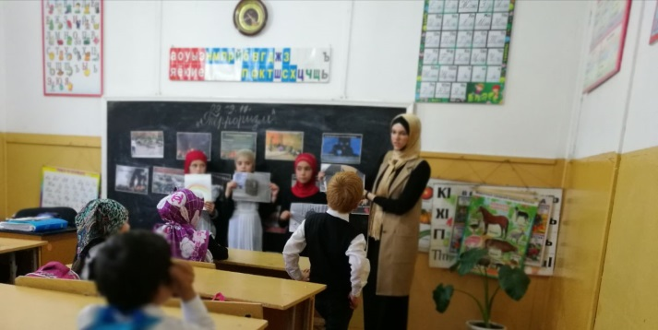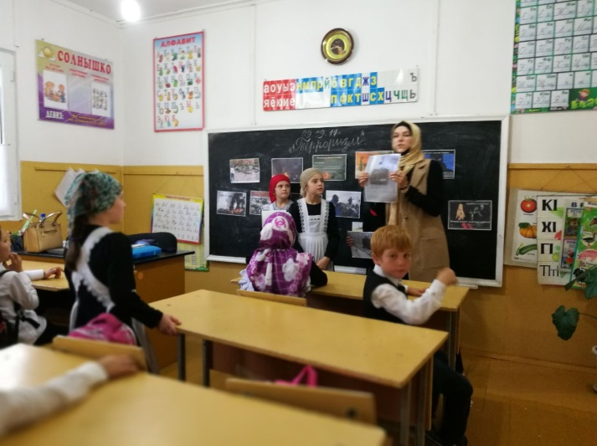 | 4 кл | 16 | 9.09.17г. | Кл.рук  Алигаджиева М.
2 | Мероприятие «Россия против Террора».  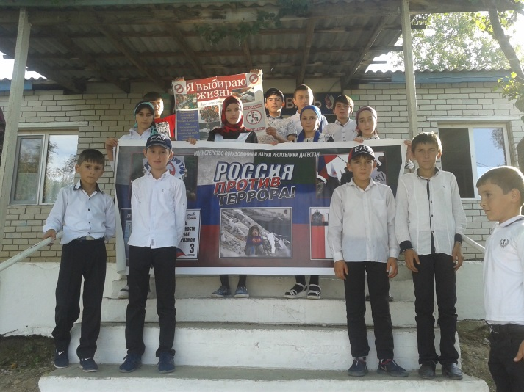  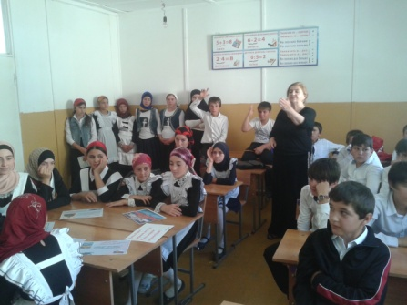 | 5-7 | 46 | 11.09.17г. | Зам по ВР  Темирханова Ж Т.  Психолог Мехтиева П Г.
3 | Классный час : на тему «День солидарности в борьбе с терроризмом»  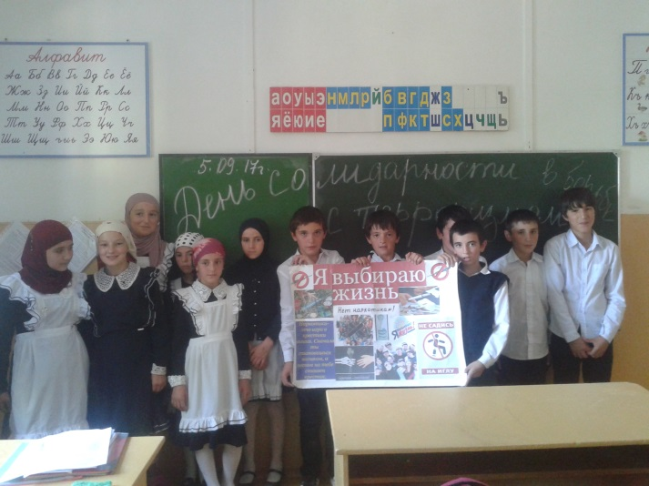 | 5кл | 15 | 5.09.17г | Кл.рук Темирханова Ж Т.
 | Кл.час на тему: Терроризм угроза Человечеству.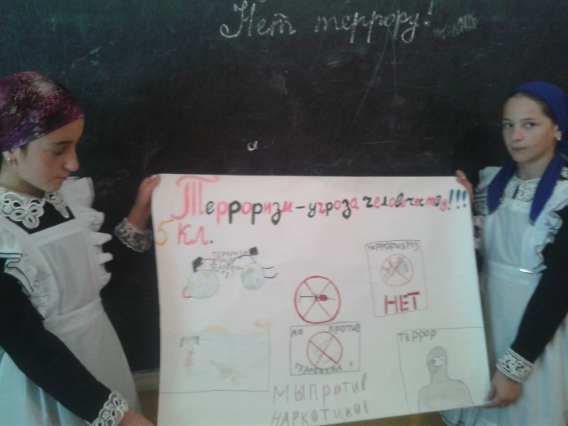 | 6кл | 4 | 16.09.2017г | Кл.рук Алиева П.
 | Общешкольное мероприятие «Мы против террора»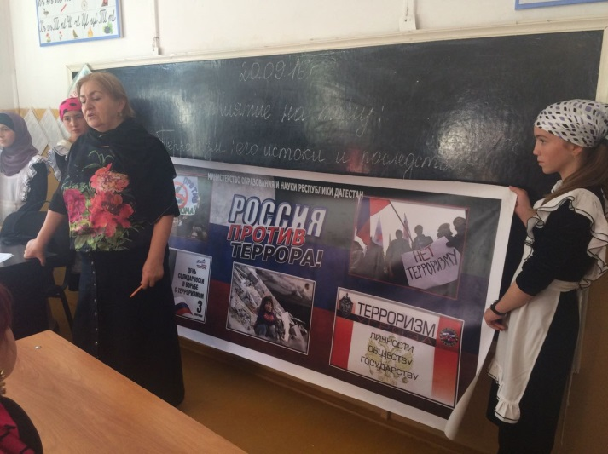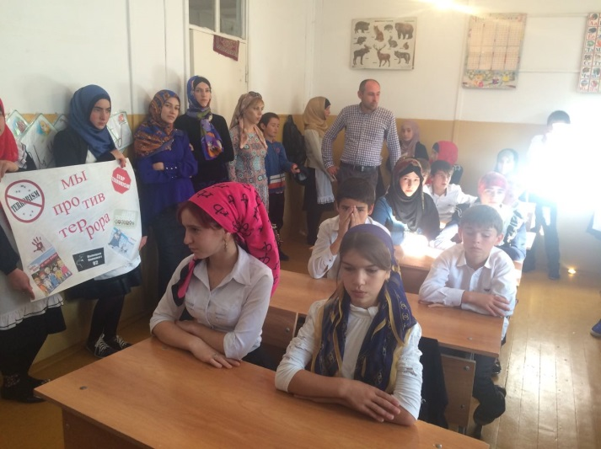 | 5-9кл | 87 |  | Зам по ВР  Психолог

Зам по ВР: /Темирханова Ж.Т./
Психолог: /Мехтиева П.Г./

